【健康饮食】
《中华药用蔬果疗效便典》选登（11）
广州中医药大学关工委常务副秘书长 蓝森麟

水果篇之一

水果以其独特的香气、可口的味道以及丰富的营养，深受人们的喜爱。大部分水果脂肪含量较低，且含水量高，经常食用，能够滋润肌肤、排毒养颜，提高人体抗病能力，是美容养生的佳品。水果一般以生食为主，有些水果和其他食材搭配起来，适当烹饪，则具有防病、治病的作用。
干果营养丰富，富含油脂，但以不饱和脂肪酸为主，因此适量食用能够促进生长发育、益智健脑、改善肠道环境，而且对于防治动脉硬化等血管疾病有一定的疗效。
一、苹果
来源 为蔷薇科植物苹果Malus pumila Mill.的果实。有很多品种，红富士、红香蕉、红星、金冠、国光、金红等。
别名 柰，柰子、标子、频婆、西洋苹果。
食材挑选 以新鲜、皮色光泽、结实脆爽、气香味清甜者为佳。皮色暗、缺乏光泽、质松软不脆者质次，内心已腐败者不可食。
营养成分含量（每100g） 水分84.6g、钙11mg、维生素
—1—
B1 0.01mg、蛋白质0.4g、磷9mg、维生素B2 0.01mg、脂肪0.5g、钾119mg、尼克酸0.1mg、碳水化合物13g、铁0.3 mg、热量218kJ、粗纤维1.2mg、胡萝卜素20μg。
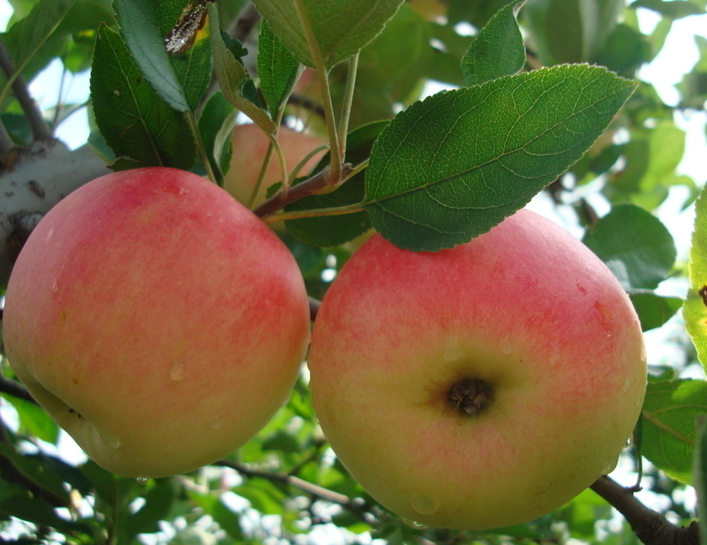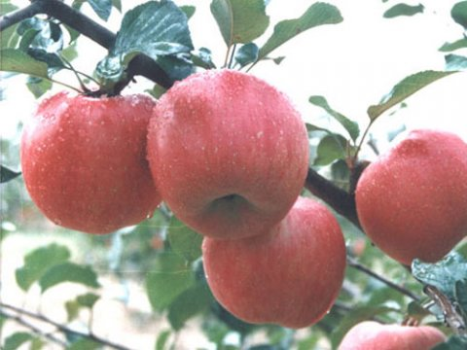
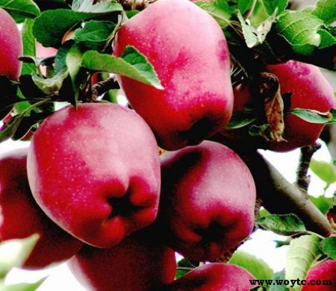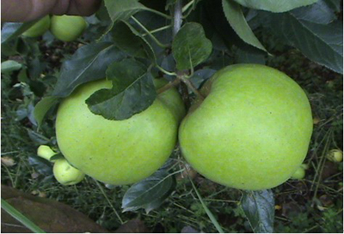
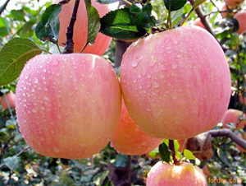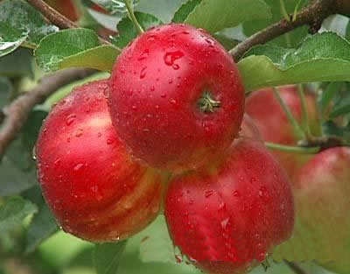
性味归经 味甘酸，性凉；归胃、肺经。
—2—
中医解读 苹果的效用，据《千金·食治》记载：“益心气，耐饥。”《食疗本草》谓其：“补中焦诸不足气，和脾，卒患食后气不通，生捣汁服之。”《滇南本草》言其：“食之生津，久服轻身，延年黑发。通五脏六腑，走十二经络。调营卫而通神明，解瘟疫而止寒热。”《随息居饮食谱》说它能：“润肠悦心，生津开胃，醒酒”。可用于津少口渴，脾虚泄泻，食后腹胀，饮酒过度等。
食疗效果 苹果功能益胃，生津，除烦，醒酒。苹果营养丰富，含有多种维生素和酸类物质；含糖量较高，易被人体吸收；钙、钾含量高于一般水果，有助于代谢体内水分；含有大量苹果酸和果胶，能有效降低胆固醇并加速脂肪的分解，有很好的减肥作用，并能促进肠道毒素释放，防止便秘；因苹果含有许多锌，锌对脑垂体的发育与活动有很大的作用，对儿童智力发育很有好处，故称为“智慧果”；苹果酸具有美容作用，苹果汁能增加血色素，使皮肤细嫩红润；苹果含有丰富的类黄酮，可以抑制低密度脂蛋白氧化，使之不致在动脉血管壁上沉积而导致动脉硬化和狭窄，又可以抑制血小板聚集、降低血液黏稠度，避免血管发生栓塞，从而防止冠心病发作、降低冠心病死亡率。
食疗方
1.用于高血压症：苹果洗净榨汁饮。
2.用于防治肥胖病、高脂血症：矿泉水、苹果汁、黄瓜汁、芹菜汁、胡萝卜汁、熟黄豆、熟南瓜、熟番薯、营养补充剂若干混合食用。
—3—
3.用于醉酒：醉酒后食用苹果或苹果汁，有助于解酒、醒酒。
4.用于慢性肠炎，肠结核引起的腹泻：苹果干粉15g，用开水调和内服，每日3次；小儿腹泻也可以用鲜苹果去皮，捣烂如泥，适量喂给。
5.用于老年脑血管硬化，记忆力减退：常吃苹果有防治作用，此外，经常食用苹果也有防癌作用。
6.用于防治高血压、冠心病：苹果汁、芹菜汁、胡萝卜汁混合内服。
食疗禁忌 平素胃虚寒病者、患有糖尿病者慎食或少食。多食令人有腹胀感，病人更明显。
二、橙子
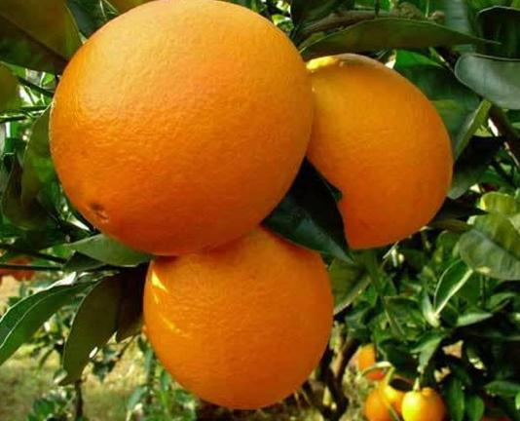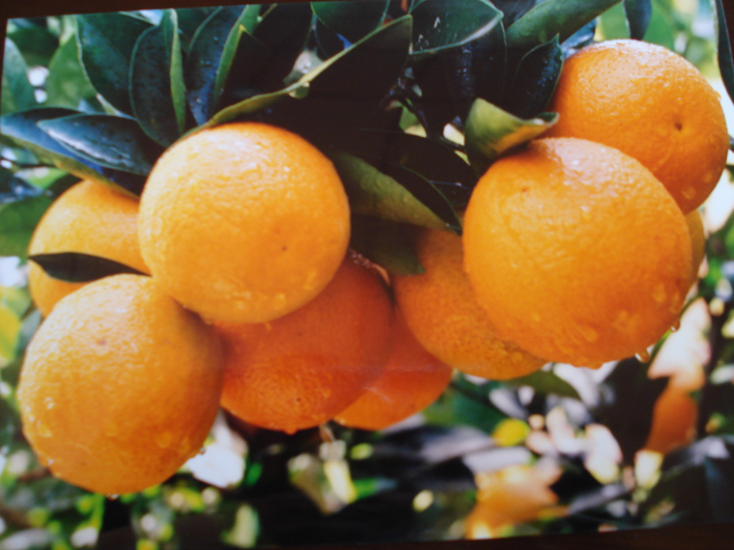
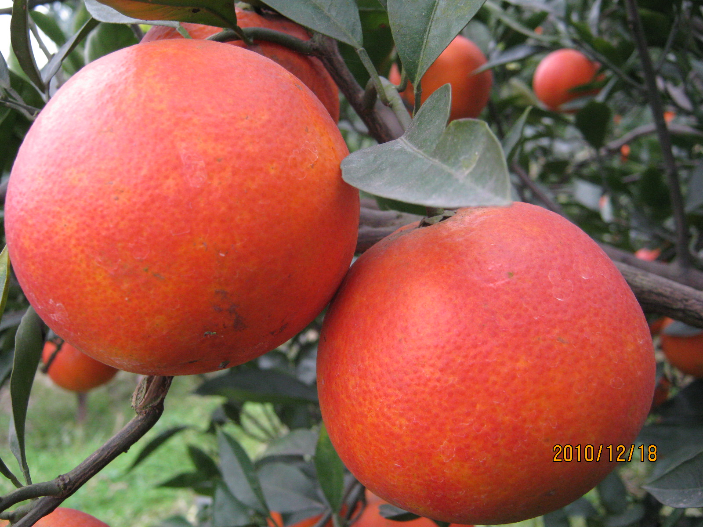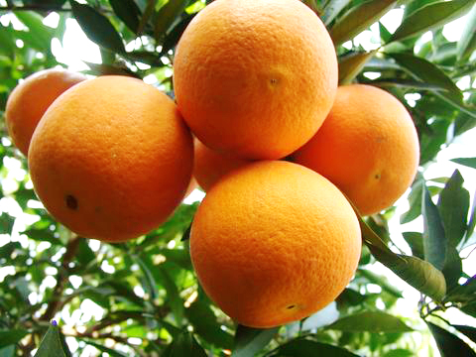
—4—
来源 为芸香科植物香橙Citrus sinensis的成熟果实。橙子种类很多，最受青睐的有脐橙、冰糖橙、血橙、美国新奇士橙。
别名 黄果、黄橙、金球、金橙、鹄壳。
食材挑选 以个大、皮色光鲜、汁多者为好；表皮较皱、皮色较暗、存放日久者较差。较耐储存，最好鲜食，阴凉干燥处储存。
营养成分含量（每100g） 蛋白质0.6g、脂肪0.1g、碳水化合物12.2g、粗纤维0.6g、钙58mg、磷15mg、铁0.2 mg、胡萝卜素160μg、维生素B1 0.08mg、维生素B2 0.03 mg、尼克酸 0.2mg、抗坏血酸54mg、钾 182mg、钠0.9mg、镁10.8mg、维生素C 33mg 。
性味归经 味酸、甘，性凉；归肺、胃经。
中医解读 橙子的效用，据《食性本草》记载：“行风气，发虚热，疗瘿气，发瘰疬，杀鱼蟹毒。”《玉楸药解》谓其：“善降逆气，止恶心，消瘰疬瘿瘤。”《本草纲目拾遗》又说：“橙饼，消顽痰，降气，和中，开胃，宽膈，健脾，解鱼、蟹毒，醒酒”。可用于恶心呕吐，胸闷腹胀，瘿瘤，醉酒等。
食疗效果 橙子功能降逆和胃，理气宽胸，化痰消瘿，醒酒，解鱼蟹毒。橙子中含有丰富的维生素C及有机酸，对人体新陈代谢有明显的调节和抑制作用，可增强机体抵抗力；橙子中含有那可汀，具有与可待因相似的镇咳作用，且无中枢抑制现象，无成癌性；橙子含橙皮苷、柠檬酸等营养物，能增加毛细血管的弹性，
—5—
降低血中胆固醇，有防治高血压、动脉硬化的作用；另外，橙子中还含有大量维生素C，可抗氧化，并阻断致癌物二甲亚硝胺的生成，故可防癌治癌。
食疗方
1.用于胸闷脘胀及醉酒等病症：用橙子、生姜、炙甘草末、檀香末等焙干研为细末，每服3～5g，加盐少许服用。
2.用于咳嗽咯痰，恶心食少，咽干口燥等病症：用鲜橙子、白糖做成甜橙饼，每天吃1～2个。
3.用于急性乳腺炎早期，乳房肿痛，乳汁不通：用新鲜甜橙榨汁，再调入米酒饮用；每日1～2次。
4.用于更年期综合征：新鲜橙子1个、牛乳100g、白糖适量。牛乳下锅烧开，加白糖调和；待白糖溶化，盛出放入碗内晾凉备用；新鲜橙子洗净，削下顶盖，挖出果肉，将晾凉的牛乳、橙肉放入果皮内，再盖上盖，略为冷藏即可；每日1次，早上饮用。
5.用于痔疮：鲜橙2个，莲子（去芯）150g，白糖、湿生粉适量。鲜橙洗净、去皮核和筋络，切成小丁；莲子发好，上笼蒸熟；清水中加入白糖煮沸，用湿生粉勾芡，放入熟莲子、橙肉丁，搅拌均匀后装入汤碗即可。
6.用于月经不调：鲜橙3个、优质低度白酒50g。橙洗净，取其中的2个榨汁，另一个顶部削下一片，挖去果肉；将橙汁与白酒放入橙皮内，盖上盖，放在冰块上即可；早晚分服。
食疗禁忌 橙子破气，易伤肝气，脾胃虚寒、腹泻腹痛者，
—6—
不宜多食。饭前或空腹时不宜吃，否则橙子所含的有机酸会刺激胃黏膜，对胃不利。吃橙子前后1小时内不要喝牛奶，因为牛奶中的蛋白质遇到果酸会凝固，影响消化吸收。橙子味美，但不要吃得过多，吃完橙子应及时刷牙漱口，以免对口腔、牙齿有害。不要用橙皮泡水饮用，因为橙皮上一般都会有保鲜剂，很难用水洗净。
三、柑
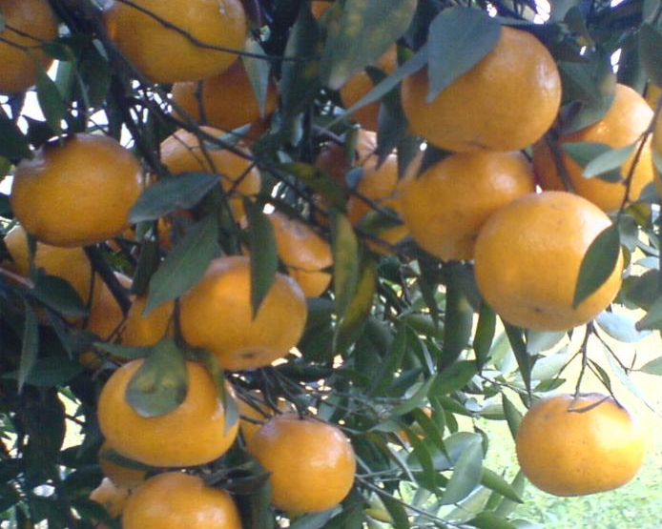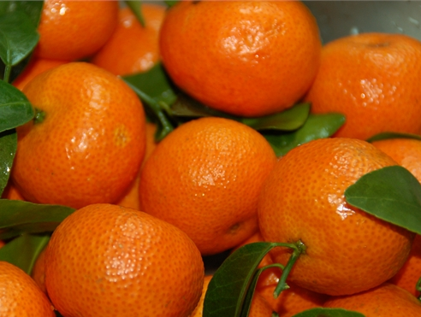
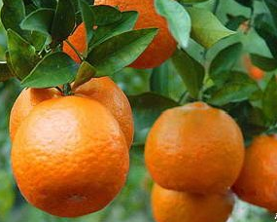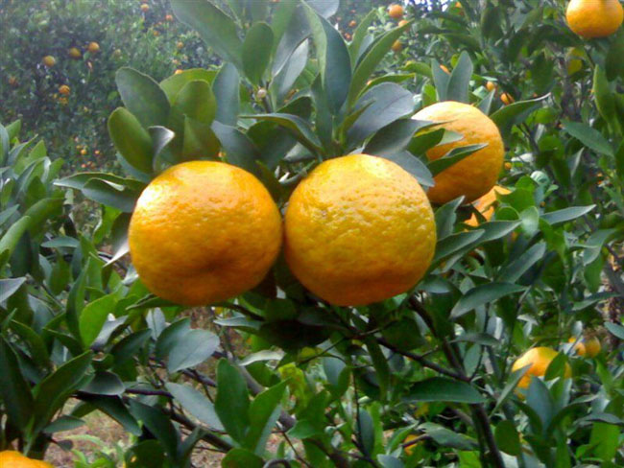
来源 为芸香科植物茶枝柑Citrus reticulata等多种柑类的果实。主要有茶枝柑、四会柑、蕉柑及蜜柑等，茶枝柑主产新会，其成熟果皮是陈皮中的上品，称“广陈皮”、“新会皮”。
—7—
别名 金实、柑子、木奴、瑞金奴、桶柑、蜜桶柑、蕉柑、招柑、四会柑、金柑。
食材挑选 以颜色深黄、皮富有光泽、果底稍凹者为佳；皮色缺乏光泽者质次，内心已腐败者不可食。
营养成分含量（每100g） 热量213kJ、蛋白质0.8g、脂肪0.4g、碳水化合物8.9g、膳食纤维1.4g、钙35mg、磷18mg、铁0.2mg、钾177mg、钠1.3mg、铜0.07mg、镁16mg、锌1mg、维生素A 277μg、维生素B1 0.05mg、维生素B2 0.04 mg、维生素B6 0.05mg、维生素C 28mg、维生素E 0.45mg、生物素62μg、维生素P 350μg、胡萝卜素890μg、叶酸13μg、泛酸0.05mg、尼克酸0.2mg。
性味归经 味甘、酸，性凉；归肝、脾、膀胱经。
中医解读 关于柑的效用，据《食经》记载：“食之下气，主胸热烦满。”《开宝本草》谓其：“利肠胃中热毒，止暴渴，利小便。”《随息居饮食谱》言其：“清热，止渴，析酲。” 可用于胸隔烦热，口渴欲饮，醉酒，小便不利等。而《本草衍义》指出：“脾肾冷人食其肉，多致藏寒或泄利。”《医林纂要》亦说：“多食生寒痰”。另柑皮能下气化痰、调中醒酒；柑络、柑核均能行气散结。
食疗效果 柑功能清热生津，醒酒，利尿。柑果肉含蛋白质、维生素C、脂肪、糖、钙、磷、铁以及苹果酸、柠檬酸等有机酸类营养成分，有助于增强人体免疫力、美容养颜、消除疲劳；柑橘还能降低患心血管疾病、肥胖症和糖尿病的发病率，抑制癌症
—8—
的发生；柑橘内侧的薄皮除含维生素C以外，还含有膳食纤维—果胶，它可促进排便，并能降低胆固醇，还有助于降低男性前列腺癌的复发率；橘皮可以加强毛细血管的韧性、降血压、扩张心脏的冠状动脉，因此，柑橘是预防冠心病和动脉硬化的食品。
食疗方
1.用于肺气肿：连皮鲜柑1个、红枣5枚，隔水炖1小时后连橘皮服用。
2.用于乳腺炎：柑核30g、黄酒适量，入锅略炒，然后加水3碗，浓煎至1碗半，分2次饮服，每日1剂。
3.用于胃痛：柑络（果皮内层的筋络）3g、生姜6g，水煎加红糖服用，对受寒胃痛者有一定疗效。
4.用于咳嗽痰多：柑皮、生姜、苏叶各6 g，水煎后加红糖适量饮服，每日2次。
5.用于慢性胃炎：干柑皮30 g，炒后研末，每次取6 g，加白糖适量，空腹温开水冲服。
食疗禁忌 脾胃虚寒者忌食。吃柑前后1小时内不要喝牛奶，因为牛奶中的蛋白质遇到果酸会凝固，影响消化吸收。因柑橘富含胡萝卜素，如果吃得过多会引起“胡萝卜素血症”（俗称“橘黄症”），出现呕吐、食欲不振、乏力等症状。
四、橘
来源 为芸香科植物橘Citrus reticulata Blanco.温州蜜橘C. unshiu Marcor.黄岩蜜橘C.subcompressa Tanaka.天台蜜
—9—
橘C.succosa Tanaka .乳橘 C.dinokuni Tanaka.甜橘C.pondi Tanaka 等多种橘类的成熟果实。
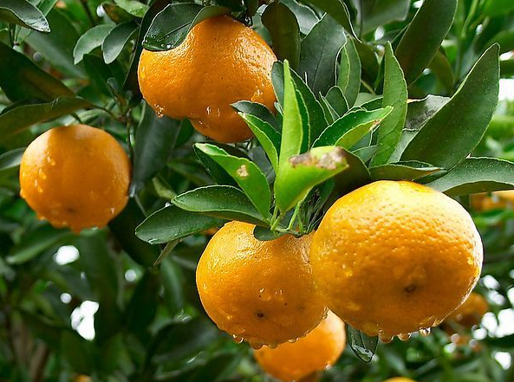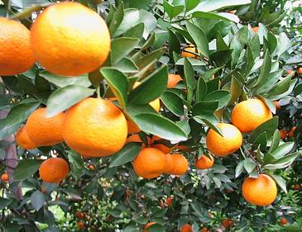
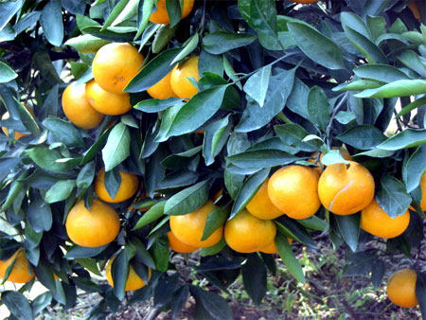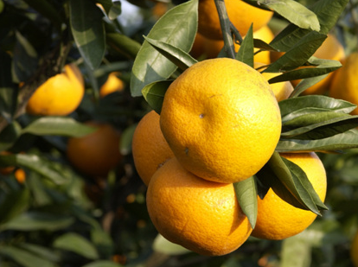
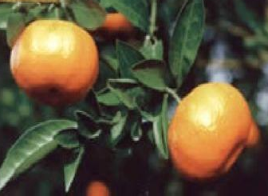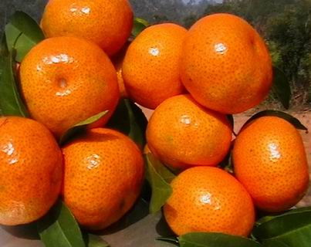
别名 黄橘、橘子。
食材挑选 以果实颜色金黄、皮薄、肉嫩、汁多、香甜为佳，
—10—
色缺乏光泽者质次，内心已腐败者不可食。
营养成分含量（每100g） 热量42 kJ、蛋白质0.8g、脂肪0.4g、碳水化合物8.9g、膳食纤维1.4g、胡萝卜素1.66mg、烟酸0.2mg、叶酸13ug、泛酸0.05mg、维生素A277ug、维生素B1 0.05mg、维生素B2 0.04mg、维生素B6 0.05g、维生素C 33mg、维生素E0.45mg、钙35mg、铁0.2mg、磷18mg、钾177mg、钠1.3mg、铜0.07mg、镁16mg、锌1mg、硒0.45 ug、生物素62ug。
性味归经 味甘、酸，性平；归肺、胃经
中医解读 橘子的效用，据《食疗本草》谓其：“止泄痢，食之下食，开胸膈痰实结气。”《日华子》称其：“止消渴，开胃，除胸中膈气。”《饮膳正要》亦说它：“止呕下气，利水道，去胸中瘕热。”《医林纂要》又说它：“除烦，醒酒”。可用于津伤口渴，消渴，食少呃逆，胸膈结气，肺燥咳嗽或醉酒烦渴等。橘子肉、皮、络、核、叶都是药。橘子皮，又称陈皮，是重要药物之一。《本草纲目》中说陈皮是“同补药则补；同泻药则泻；同升药则升；同降药则降。”橘皮是一味理气、除燥、利湿、化痰、止咳、健脾、和胃的要药；刮去白色内层的橘皮表皮称为橘红，具有理肺气、祛痰、止咳的作用；橘瓤上的筋膜称为橘络，具有通经络、消痰积的作用，可治疗胸闷肋痛、肋间神经痛等症；橘子核可治疗腰痛、疝气痛等症；橘叶具有疏肝作用，可治肋痛及乳腺炎初起等症。
食疗效果 橘子功能润肺生津，理气和胃。橘子营养十分丰
—11—
富，1个橘子就几乎满足人体每天所需的维生素C量。橘子含有170余种植物化合物和60余种黄酮类化合物，其中的大多数物质均是天然抗氧化剂。橘子所含维生素C与柠檬酸，前者具有美容作用，后者则具有消除疲劳的作用。如果把橘子内侧的薄皮一起吃下去，除维生素C外，还可摄取膳食纤维——果胶，它可以促进通便，并且可以降低胆固醇。橘皮苷可以加强毛细血管的韧性，降血压，扩张心脏的冠状动脉。除了可以提供人体所需的维生素A、维生素C外，橘子所含枸橼酸，可以预防动脉硬化、解除疲劳，经常食用除对健康有益外，还能长保青春。食用柑橘可以降低沉积在动脉血管中的胆固醇，有助于使动脉粥样硬化发生逆转。鲜橘汁中所含的“诺米灵”，是一种抗癌活性很强的物质，它能使致癌化学物质分解，抑制和阻断癌细胞的生长，使人体内除毒酶的活性成倍提高，阻止致癌物对细胞核内的损伤，保护基因的完好。
食疗方
1.用于预防心血管疾病的发生、津伤口渴、醉酒烦渴：每天吃2～3个鲜橘子，或饮用750ml橘子汁。可以有效改善高胆固醇血症患者的血脂代谢，可阻止动脉粥样硬化的发生和发展。
2.用于动脉硬化、高血压、咳嗽、哮喘、食欲不振、消化不良、胃炎、胃酸过多、便秘等：将鲜橘子洗净后放在40℃～50℃的开水中浸泡1分钟，然后用布擦干放在铁网上（或用钖纸包裹），用中火烧烤至微焦为止。吃橘肉，或连橘皮一起吃。每天早、午、晚各食1个。
—12—
3.用于气滞腹胀便秘：鲜橘皮60g（或干品10g）、南杏仁30g（打碎），加水适量，煎汤代茶。
4.用于反胃呕吐：鲜橘皮60g（或干品10g）、红枣15g（劈开）、生姜3片，加水适量，煎汤，趁热频饮。
食疗禁忌 风寒咳嗽及有痰饮者不宜食。橘子可以常吃，但不要吃得太多，以每天吃1～3个为宜。一次吃得太多容易“上火”，可促发口腔炎或牙周炎，并可能出现皮肤发黄（俗称“橘黄症”）。
五、金橘
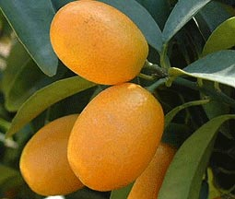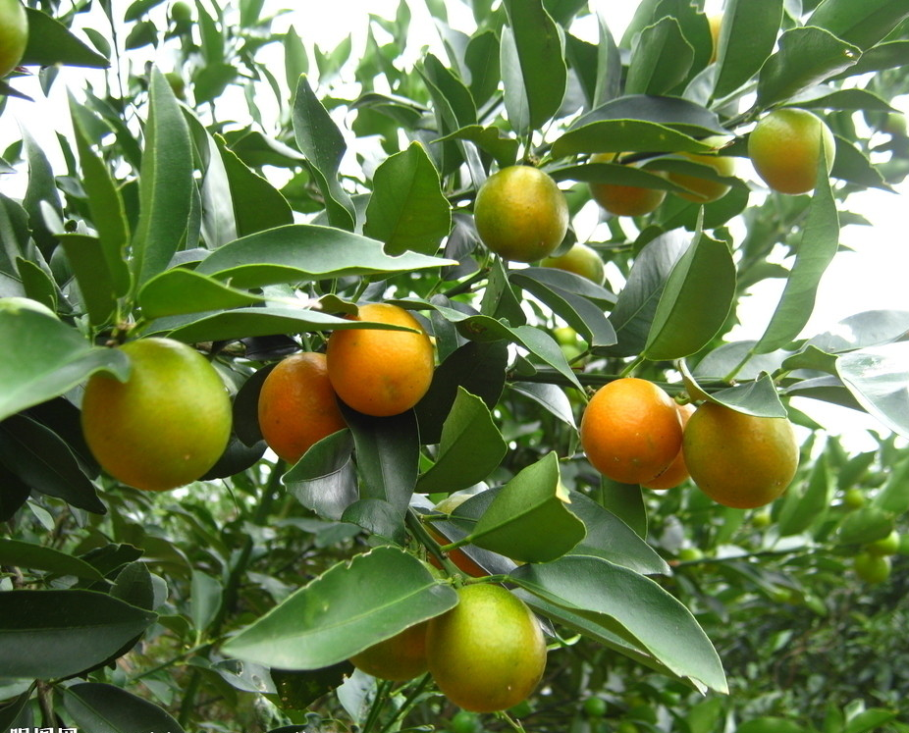
来源 为芸香科植物金橘Fortumella margarita 或金弹的成熟果实。
别名 卢橘、山橘、给客橙、金蛋、罗浮。
食材挑选 以果实颜色金黄、皮薄、肉嫩、汁多、香甜为佳。室温下可存放2周，若存放时间超过1个月，会缩水干萎。
营养成分含量（每100g） 水81.1g、蛋白质0.9g、脂肪0.1g、膳食纤维1.1g、碳水化合物16.8g、灰分 0.6g、胡萝卜素370μg、维生素B1 0.03mg、维生素B2 0.05mg、维生素C 35mg、
—13—
尼克酸0.4mg、抗坏血酸 56mg、钾138mg、维生素E 2.53mg、钠1.2mg、钙 61mg、镁21mg、锌0.21mg、铁 1mg、磷15mg。
性味归经 味辛、甘，性温；归肝、肺、脾、胃经。
中医解读 金橘的效用据《本草纲目》记载：“下气快膈，止渴析酲，辟臭。皮尤佳。” 《医林纂要》谓其：“开郁，顺气，和脾，醒酒。”《随息居饮食谱》也称其能：“醒脾，下气，辟秽，化痰，止渴，消食”。可用于胸闷郁结，脘腹痞胀，食滞纳呆，咳嗽痰多，伤酒口渴等。
食疗效果 金橘功能理气解郁，消食化痰，醒酒。金橘果实含金苷及丰富的维生素C（其中80%在皮中，故食之切勿去皮）、维生素P，对防止血管破裂、减少毛细血管脆性和通透性、减缓血管硬化有良好的作用，高血压、血管硬化及冠心病患者食之非常有益；金橘气香，味辛而行散，味甘酸能生津，具有行气解郁、消食化痰、生津利咽、醒酒的作用；金橘核味辛而入肝、肺二经，具有行气散结、化痰、止痛的作用；常食金橘，还可增强机体的抗寒能力，防治感冒。
食疗方
1.用于咳嗽、气喘、痰多等病症：金橘3枚，冰糖适量。用刀将金橘皮刺破，去核，放水中加适量冰糖，以文火煮熟，吃金橘饮汤，l日3次。
2.用于胃肠功能紊乱：金橘800g、蜂蜜20ml、酒1800 ml。先洗净金橘，去皮，与蜂蜜同浸入酒中，2个月后过滤，取橘压
—14—
汁与酒混匀即成；每次饮20ml。
3.用于胸中郁闷，消化不良及口臭等病症：鲜金橘2500 g、白糖2000g、精盐106g、明矾50g。金橘洗净后，用小刀逐个划破几道口，并放入用精盐、明矾配制的水溶液中浸泡过夜，次日捞出沥干，用水浸泡片刻，挤出核捏扁，再用清水浸泡2次，每次2小时，以除去咸辣味；选一合适容器，放一层金橘撒一层白糖，用糖量约500g；放置5日后倒入锅中，再加白糖500g，熬煮沸后改用文火，待金橘吸足糖汁便成，装入瓷罐备用。
4.用于小儿遗尿：取金橘49枚，将金橘洗净晾晒49天，再焙干研粉备用；每次服6g，开水送服，l日2次，连续服完。
5.用于疝气肿痛：取金橘核15g、金橘叶30片、小茴香10g，用水共煎，1日2次饮服。
食疗禁忌 金橘性温，内热亢盛如口舌生疮、大便干结等病症者，不宜食用。脾胃气虚的人不宜多食，糖尿病患者亦忌食。
六、柚子
来源 为芸香科植物柚Citrus grandis (L.) Osbeck的成熟果实。柚之变种甚多，其著名品种有文旦柚、沙田柚、坪山柚、四季抛、大红抛等。
别名 霜柚、臭橙、香抛、文旦。
食材挑选 同样大小的柚子，分量重、扁圆形、颈短为好。沙田柚以底部淡褐色金线圈的条纹明显为好。室温通风干燥环境下保存。
—15—
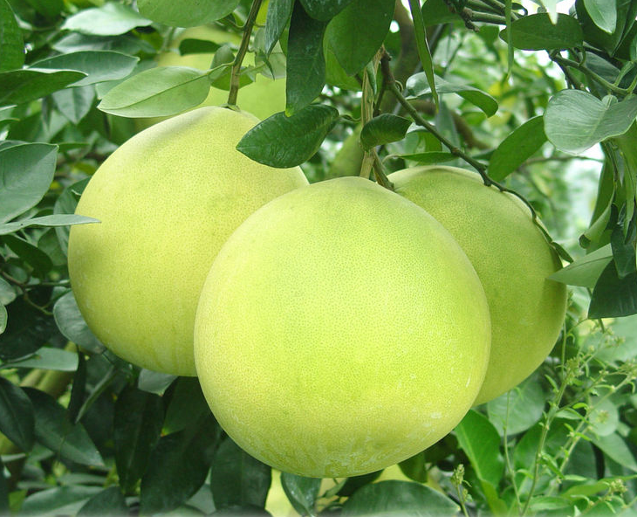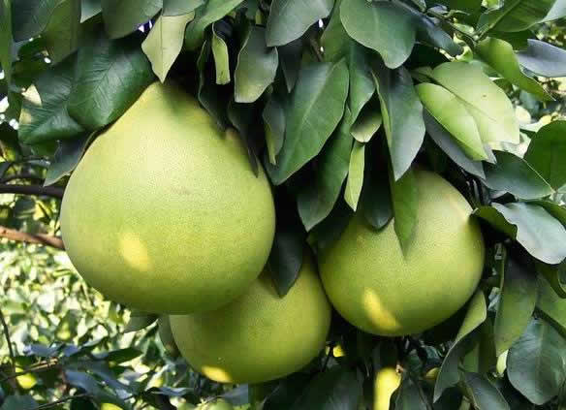
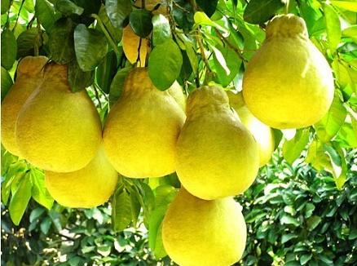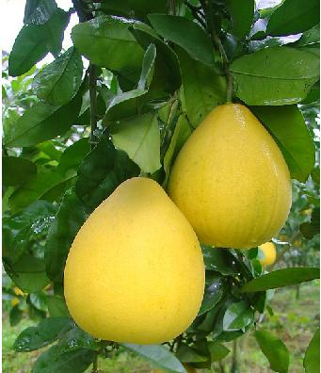
营养成分含量（每100g） 水分84.8g、蛋白质0.7g、脂肪0.6g、碳水化合物 12.2g、热量172kJ、粗纤维0.8g、钙4mg、磷43mg、铁 0.9mg、胡萝卜素10μg、维生素B1 0.07 mg、维生素B2 0.02mg、尼克酸0.5mg、抗坏血酸41mg、钾119mg、钠3mg、镁4mg。
性味归经 味甘、酸，性寒；归肺、脾经。
中医解读 关于柚子的效用，据《日华子》记载：“治妊娠人食少并口淡，去胃中恶气，消食，去肠胃气，解酒毒，治饮酒人口气。”《随息居饮食谱》谓其：“辟臭，消食，解酲。”《福建药物志》言其：“破积散气，止咳定喘”。《本草纲目》又称柚皮：“消
—16—
食快膈，散愤懑之气，化痰”。《岭南采药录》又说柚核：“治小肠疝气”。可用于饮食积滞，食欲不振，醉酒，痰多咳嗽，疝气等。
食疗效果 柚子功能消食化积，化痰止咳，宽中理气，解酒毒。柚子不但营养价值高，而且还具有消食、润肺、理气、清肠、利便等功效，可促进伤口愈合，对败血病等有良好的辅助疗效；新鲜的柚子肉中含有类似胰岛素的成分，能降低血糖；含有的生理活性物质皮苷，可降低血液的黏滞度、减少血栓的形成，对脑血管疾病，如脑血栓、中风等，有较好的预防作用；还能使人体更容易吸收钙及铁质，增强体质。
食疗方
1.用于妊娠恶阻：萝卜子15g，鲜姜5g，柚皮15g。将上三味入锅，加水1碗，煮成半碗即成。每日1剂，温热服饮。
2,用于支气管哮喘：柚子皮1个，乌鸡1只。将鸡去毛及内脏，把柚子皮填入鸡腹内，用沙纸密封，黄泥外裹，烧烤熟，即成。吃鸡肉，每隔2日吃1次。
3.用于妊娠恶心呕吐、胃脘疼痛不适诸病症：柚子5～8个、蜂蜜500ml、冰糖100g、姜汁10ml。将柚子去皮核绞汁，用文火煎浓稠后，加入蜂蜜、冰糖和姜汁，同熬成膏状，冷却后装瓶备用；每次1汤匙，沸水冲服，每日2次。
4.用于腹痛：柚子1个（经霜的更好），童子鸡1只，黄酒、红糖各适量。将柚子切碎，童子鸡去毛和内脏，同放炖盅中，再加适量水和红糖，隔水蒸至烂熟；每日分2次吃完。
—17—
5.用于肺热咳嗽：取柚子100g、大生梨100g、冰糖适量。将前两味同煮烂，然后入冰糖调匀，即可；饮汤，每日2～3次。
6.用于疝气痛：柚核、小茴香、荔枝核各15g。将上三味入锅，加适量水煎汤，即可；饮汤，每日2～3次。
食疗禁忌 柚子性寒，脾胃虚寒者少食 ；服药期间，一般不宜吃柚子。
七、葡萄柚
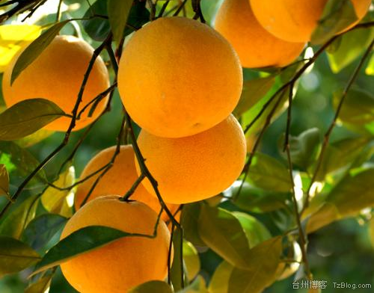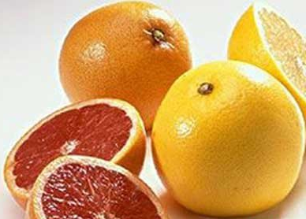
来源 为芸香科植物葡萄柚Citrus paradisi Macf的果实。约于1750年首先在拉丁美洲巴巴多斯群岛的加勒比海岛上被发现，1823年被引种到美国佛罗里达州作为商业栽培。约1940年前后，葡萄柚被引入我国试种，至今并未推广，仍只有浙江、广东、四川等省有少量零星种植。
别名 西柚、胡柚。
食材挑选 以形体匀称、皮薄体重、表面光滑亮泽、汁液丰富者为佳。通风处保存；若需长期保存，可放入冰箱。
营养成分含量（每100g） 热量33 kJ、蛋白质 0.7g、脂
—18—
肪 0.3g、碳水化合物 7.8g、膳食纤维 1.2g、维生素A 47ug、硫胺素 0.05mg、核黄素 0.01mg、尼克酸 0.20mg维生素C 38mg、钙 21mg、磷 17mg、钠 7mg、 镁 9mg、铁 0.1mg、
锌 0.1mg、钾 60mg、维生素B6 0.01mg。
性味归经 味酸、微苦，性寒；归肺、胃经。
中医解读 葡萄柚是近代引入的洋水果，很少作为药用。现多从其所含成分而论其养生保健作用。一般认为其能消食健胃，提神醒脑，化浊降脂，美白肌肤，清热解毒，抗癌等。
食疗效果 葡萄柚功能消食健胃，提神醒脑，解毒抗癌。葡萄柚富含柠檬酸、蛋白质、果胶、膳食纤维、维生素A、维生素B1、维生素B2、维生素C以及钾、钙、磷等。丰富的维生素C具有减淡色斑、美白肌肤的效果，能够平缓皱纹、延缓衰老；还能够消除疲劳、稳定情绪，提高人体免疫力。所含的柠檬酸能帮助消化肉类，食用过多油腻食物后，吃一些葡萄柚能消食健胃。葡萄柚含有柠檬苦素，能够抑制致癌物质的活性，具有抗癌防癌的作用。此外，葡萄柚中的果胶能够降低胆固醇，有效预防动脉硬化等心血管疾病。
每天饮用葡萄柚汁，能够预防感冒及呼吸系统疾病，对感冒引起的咽喉疼痛等症状也有一定的缓解作用。
食疗方
1.用于风热型感冒引起的发烧、喉咙灼痛等症状：葡萄柚1个、哈密瓜250g。葡萄柚洗净切两半，哈密瓜切小块，将上述食
—19—
材一同放入榨汁机中，榨汁饮用即可。
2.用于美容养颜、润泽肌肤：葡萄柚1个、奶精1匙、蜂蜜30ml、热开水300ml。将葡萄柚洗净切两半，榨汁备用；用热开水调匀蜂蜜、奶精，再加入葡萄柚汁，搅拌均匀即可。
食疗禁忌 脾胃虚寒者不宜食。不能与药物、淀粉类食物、高甜度水果同食。
八、柠檬
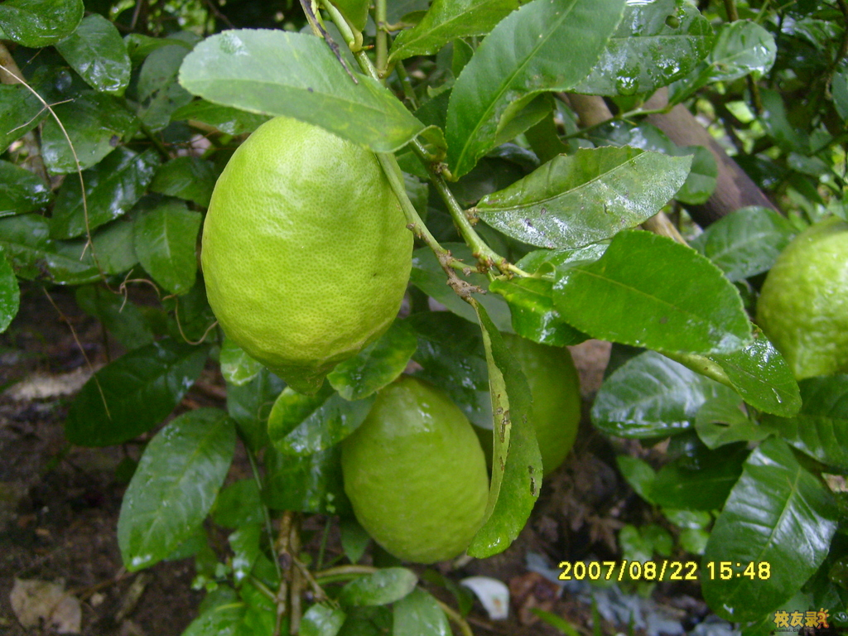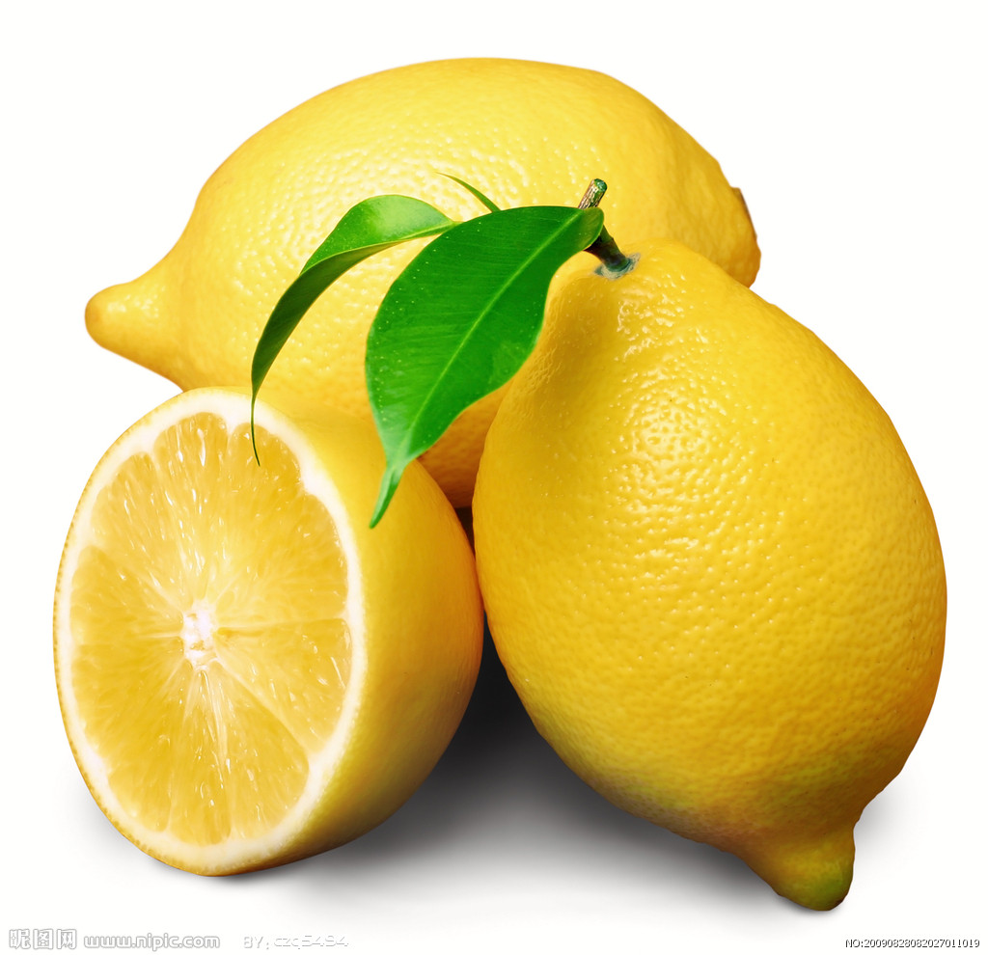
来源 为芸香科植物柠檬Citrus limonia的果实。
别名 黎檬子、宜母果、里木子、柠果。
食材挑选 优质柠檬果面光洁有光泽，无损伤。可把切片后的柠檬放入密封容器再加入蜂蜜浸渍，放入冰箱可保存1个月。
营养成分含量（每100g） 水分89.3g、蛋白质1g、脂肪0.7g、碳水化合物8.5g、灰分0.5g、钙101mg、铁2.8 mg、磷18mg、维生素B1 0.02mg、维生素B2 0.02mg、尼克酸0.2 mg、抗坏血酸40mg、钾209mg、钠lmg、镁37mg、锌0.65mg。
性味归经 味酸、甘，性凉；归肺、胃经。
—20—
中医解读 柠檬的效用，据《食物考》记载：“浆饮渴瘳，孕妇宜食，能辟暑。”《《岭南随笔》谓其“治哕。”《本草纲目拾遗》言其：“腌食，下气和胃。”《四川中药志》说它：“行气健胃，解暑，用于院腹气滞胀痛。暑天作清凉饮料。”可用于胃热伤津，中暑烦渴，食欲不振，脘腹痞胀，肺热咳嗽，妊娠呕吐等。
食疗效果 柠檬功能生津解暑，和胃止呕。柠檬汁中含有大量柠檬酸盐，能够抑制钙盐结晶，从而抑制肾结石形成，甚至已成的结石也可被溶解掉；柠檬酸与钙离子结合，则形成可溶性络合物，具有缓解钙离子促使血液凝固的作用，可预防和治疗高血压和心肌梗塞；鲜柠檬维生素含量极为丰富，能防止和消除皮肤色素沉着，具有美容作用。
食疗方
1.用于经期乳胀、月经过多、子宫内膜异位、痛经等病症：将柠檬洗净榨汁，加少量蜂蜜，加水成2200ml；每日代茶，1日喝完。
2.滋润肌肤、美容美发、消除疲劳：柠檬（带皮）半个、蛋黄1个、葡萄酒150ml、蜂蜜1汤匙；将洗净的柠檬与蛋黄同放入搅拌器中搅成汁，再加葡萄酒和蜂蜜拌匀，睡前饮用。
3.清热止渴，健胃理气，疏通血脉，化痰消食，淡化、消除。黄褐斑及痤疮愈后遗留的色斑，并可辅助治疗心血管病、慢性肝炎和消化不良：新鲜柠檬1000g、白糖500g。将柠檬洗净，晾干，连皮切成厚片，（每个约切8～10片）用白糖拌匀，再放入大口瓶
—21—
中，一片一片叠紧，装妥后，表面再铺上一层白糖，盖紧，密封，半月后即可食用；饭后泡茶饮服，每次2～4片（带汁），放入杯中，沸水冲泡，热饮；亦可夏季作清凉冷饮。
4.用于中暑呕吐恶心、口渴烦躁：将鲜柠檬500g去皮榨汁，先以大火，后改以小火，慢慢熬煮成膏，装瓶备用；每次10g，以沸水冲化，每日饮用2次。
食疗禁忌 胃酸过多及痰多气弱者，不宜多食；溃疡病患者忌吃。
九、黄皮果
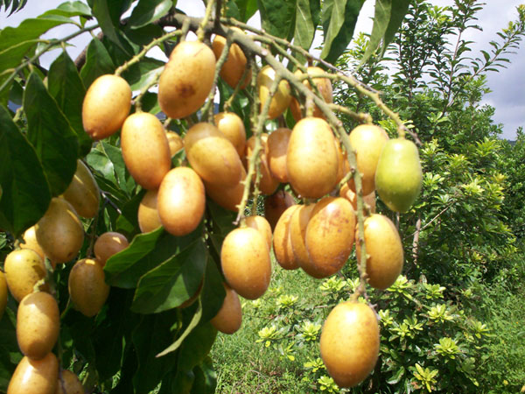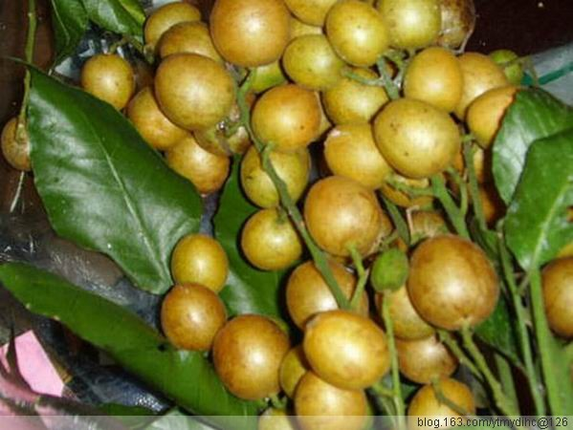
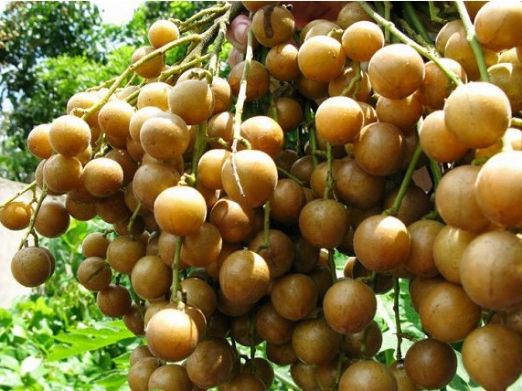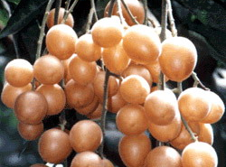
来源 为芸香科植物Clausena lansium黄皮的果实。按口
—22—
味，可分为甜黄皮和酸黄皮两大类。
别名 黄皮子、黄檀子、黄弹子、金弹子、黄批。
食材挑选 以果实呈短椭圆形，皮色金黄、光滑度好，果肉嫩滑多汁，酸甜可口的为佳。不耐储藏，宜在低温下保存，时间不宜过长。
营养成分含量（每100 g） 水分87.6g、蛋白质1.6g、脂肪0.2g、粗纤维4.3g、碳水化合物5.6g、灰分0.7g、维生素B1 0.13mg、维生素B2 0.06mg、抗坏血酸35mg、钾226 mg、钠6.5mg、镁16mg、铁0.4mg、铜0.04mg。
性味归经 味辛、甘、酸，性微温；归肺、胃、大肠经。
中医解读 黄皮果的效用，据《食物本草》载其：“主呕逆痰水，脚膈满痛，蛔虫上攻，心下痛。” 《本草求原》谓其：“行气。嫩者腌晒干，醒酒开胃。”《中华本草》说它：“行气，消食，化痰。主治食积胀满，脘腹疼痛，疝痛，痰饮咳喘”。黄皮叶入药更常，具有解表散寒，行气化痰，利尿，解毒的功效。主治温病发热，流脑，疟疾，咳嗽痰喘，脘腹疼痛，风湿痹痛，黄肿，小便不利，热毒疥癣，蛇虫咬伤等。
食疗效果 黄皮果功能行气，消食，化痰。黄皮果中含有大量的人体必需的营养成分，能增强机体的抗病能力；黄皮中的酸性物质能提高人体胃液的酸度，刺激胃液的分泌，减轻因气滞而导致的胀满疼痛；含有黄皮新肉桂酷胺A、B、C、D以及酚类，多种氨基酸、黄酮苷等，既可调畅气机，又可敛肺气，同时还可减
—23—
轻平滑肌的痉挛，收到化痰平喘之效；黄皮的苦味，可以刺激胆汁分泌，促进消化，使吸收机能畅旺，还有强心、松弛胸腹肌肉紧张，减少或消除胀满的作用。
食疗方
1.用于肝胃气痛、胃脘痞满等病症：新鲜黄皮果若干，洗净，置太阳下晒干并储存起来，每日取10枚慢慢嚼食。
2.用于毒蛇、狂犬咬伤：可用黄皮叶100g，焙燥，研细，用适量好黄酒隔水炖煮，1日分2次温服，并以药渣敷于伤口。
3.用于食积胀满、咳嗽痰多、妊娠呕吐等症：新鲜黄皮果晾干，加盐腌制装瓶，每次15～30g，水煎去渣饮用，可加白糖调味。
4.用于食积胀满、痰咳哮喘等病症：鲜黄皮果50g、精盐10g。先将黄皮果洗净，用刀切开，放入盘中，加精盐腌制30分钟后，放入瓦罐中，加清水200ml，用小火慢炖40分钟，待温服用。
5.用于肠痉挛、肠癌痛、胃神经痛：用黄皮果核炒香，研细末，用水或黄酒送服，每服6g，1日2～3次。
6.用于疝气疼痛：黄皮果干品10g、鲜橘核15g。黄皮果洗净，与橘核共同放入瓦罐中，加清水300ml，先用大火煮沸，后改小火续煎20分钟，滤出果汁，温服。
7.防治流行性感冒：用黄皮叶1250g，加水12000ml，煎至4000ml，将汁水滤出，再在药渣上加水10000ml，又煎至4000ml；将两次滤液合并，再煎煮浓缩至4000ml；然后加适量防腐剂。成
—24—
人每次服30ml（约1小酒杯），1日3次；儿童减半，连服3～6天（或每人每日用叶6～9 g，水煎服，连服数天）。
食疗禁忌 不可多食，否则易动火，发疮疖。
十、佛手
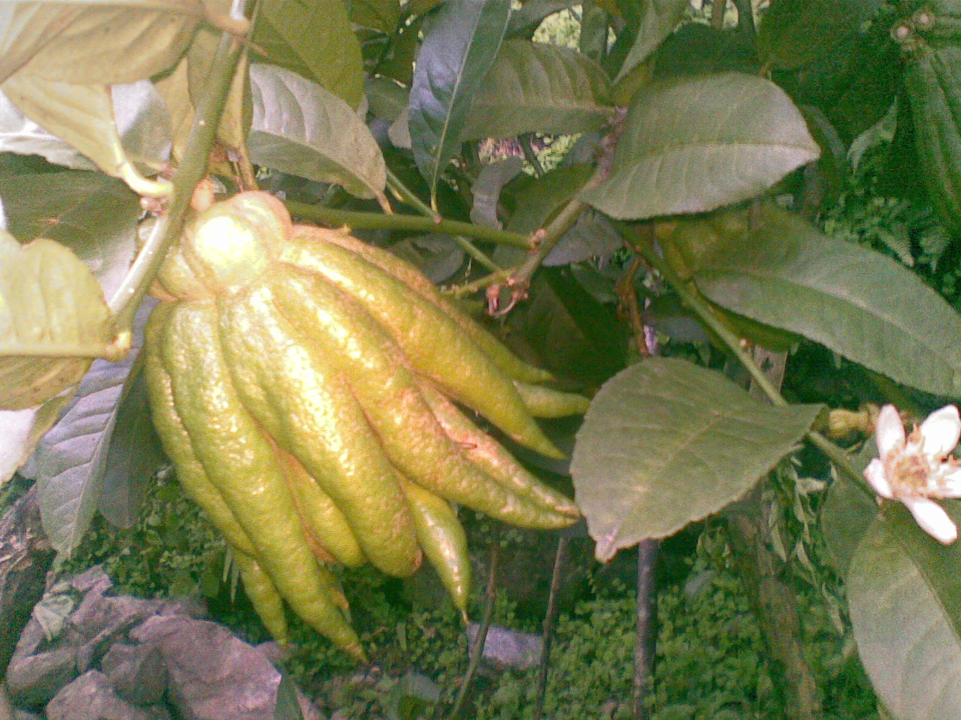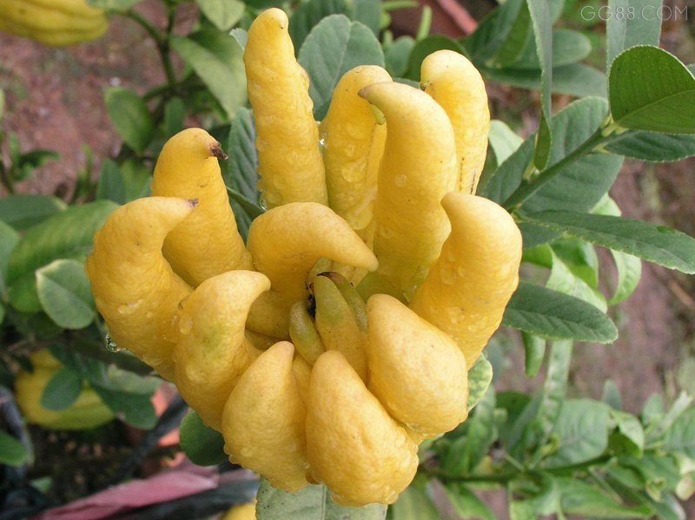
来源 为芸香科植物佛手Citrus medica L.var. sarcodactylis Swingle的果实。产于广东高要等地者习称“广佛手”，产于福建福安等地区者称“建佛手”，产于四川合江等地者称“川佛手”。
别名 佛手柑、五指柑、佛手桔、五指柑、佛手香橼、飞穰。
食材挑选 以金华佛手最为著名，被称为“果中之仙品，世上之奇卉”，雅称“金佛手”。以片大、掌状、黄皮白肉、气清香而醇者为佳。
营养成分含量（每100g） 水分84.6g、钙11mg、维生素B1 0.01mg、蛋白质0.4g、脂肪0.5g、磷9mg、钾2mg、铁0.3mg、维生素B2 0.01mg、尼克酸0.1mg、碳水化合物13g、热量242kJ、粗纤维1.2mg、胡萝卜素80μg。
—25—
性味归经 味辛、苦，性温；归肝、脾、肺经。
中医解读 佛手的效用，据《滇南本草》记载：“补肝暖胃，止呕吐，消胃家寒痰，治胃气疼，止面寒疼，和中行气。”《本草纲目》谓其：“煮酒饮，治痰气咳嗽。煎汤，治心下气痛。”可用于肝气郁结之胁痛、胸闷，肝胃不和、脾胃气滞之脘腹胀痛、嗳气、恶心，久咳痰多等。
食疗效果 佛手功能疏肝解郁，理气和中，燥湿化痰。佛手营养丰富，其果实中的有效成分对肠道平滑肌有明显的抑制作用，对乙酰胆碱引起的十二指肠痉挛有显著的解痉作用，能扩张冠状动脉，增加冠脉血流量，可辅助治疗胃病、呕吐、噎膈、高血压、气管炎、哮喘等病症；果实还能提炼佛手柑精油，是良好的美容护肤品；佛手根、茎、叶、花、果均可入药，有理气化痰、止咳消胀、舒肝健脾和胃等多种药用功能；根可治男人下消、四肢酸软；花、果可泡茶，有消气作用。
食疗方
1.用于白带过多：佛手干20g、猪小肠适量，共炖，吃肉喝汤。
2.用于老年胃弱、消化不良：佛手干30g、粳米100g，共煮粥，早晚服用。
3.用于脾虚水肿、痰湿咳嗽：将鲜250g佛手洗净，切丝，锅中放素油烧热后，放葱姜煸香，再放入佛手，炒至熟时，调入精盐、味精等，即成。
—26—
4.改善或消除妇女面部黄褐斑：竹笋、佛手、生姜各适量。将竹笋切片，与佛手、生姜用水煮透，加精盐适量调匀，在锅内冷腌24小时后，即可食用，连续1～2月。
5.用于肝郁气滞所致的胃脘疼痛、纳差食少、咳嗽痰多、胸闷等：佛手干10g、大米100g、白糖适量。将佛手洗净，放入药罐中，浸泡5～10分钟后，水煎取汁，加大米煮粥，待熟时调入白糖，再煮沸一会儿即成，每日1～2剂。
6.用于慢性胃炎、胃腹寒痛：佛手干30g，洗净，清水润透，切成丁，放瓶中，加低度优质白酒500ml，密封，泡10日后服用，每次15ml。
7.用于高血压头目眩晕、脘腹胀满：将佛手、芹菜洗净，切丝；起油锅，煸香葱、姜后，放入佛手、芹菜同炒，快熟时，调入精盐、味精等，即成。
8.用于痛经：猪肝150g，丝瓜络20g，合欢花、山楂各10g，佛手干、菊花、橘皮各6g，调味品适量。将猪肝洗净切片，其余食材加沸水浸泡1小时后去渣取汁，纳入肝片，加精盐、味精、料酒少许，蒸熟；将猪肝取出加少许芝麻油调味服用，每日1剂。
食疗禁忌 阴虚火旺，无气滞症状者慎服。

—27—

